JSMF Žilina, Fakulta Riadenia a Informatiky ŽU, Gymn. Veľká okružná Žilina
S E Z A M , Školský rok 2006/2007, 1. letná séria


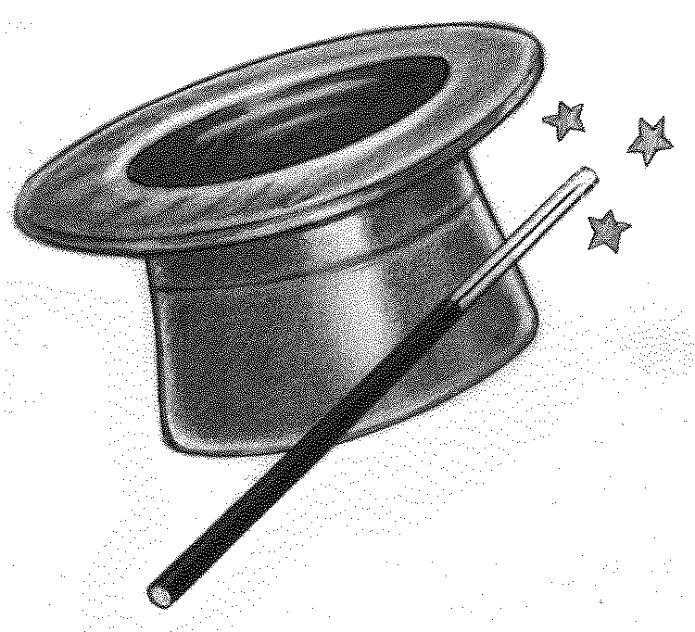
V zimných sériách sme sledovali čarodejníka Klobúčika na ceste za svojím kamarátom Paličkom. Cestou sa mu stala malá nehoda, pri ktorej sa stokrát zmenšil. Nakoniec však šťastne dorazil k Paličkovi. Videl Paličku prichádzať domov, no nemohol naňho len tak zakričať. Preto ho nasledoval až do obývačky, kde si Palička sadol na gauč, vliezol mu do ucha a veselo sa mu pozdravil: „Nazdar hochu, som v tvojom uchu.“ Nemôžeme zamlčať, že Palička od prekvapenia vyskočil až ku stropu...

Obaja sa veľmi tešili zo svojho stretnutia, no netrvalo dlho a začali riešiť Klobúčikove rozpoloženie. Palička si dal Klobúčika do dlane a odišli do podkrovnej izby. Tu boli podkladané rôzne knihy, rozprávky, detektívky, encyklopédie, atlasy. No Palička išiel rovno do rohu, v ktorom sa na malej kôpke vŕšili tri knihy s názvami Malá škola čarodejníctva alebo kde sa naučíte čarovať I, II, III. Po otvorení prvej z nich zistili, že iba obal bol na knihách obyčajný.

1. úloha: Keď otvorili knihu na prvej stránke, tá bola úplne prázdna. No keď sa jej Palička dotkol aby ju otočil, začali sa na nej objavovať písmená. Zjavilo sa tam toto: „Ďalšie písmená v knihe sa vám objavia iba ak zvládnete test šikovnosti. Vyčarujte si tabuľku, ktorá má 150 riadkov a 150 stĺpcov. Pritom v prvom riadku bude vymaľovaný každý štvorček. V druhom riadku bude vymaľovaný každý druhý štvorček, v treťom riadku každý tretí štvorček a tak ďalej, až v 150 riadku bude vymaľovaný 150-ty štvorček. Z čísel 90, 144, 150, 120, 100 sa dotknite práve toho, ktoré zodpovedá stĺpcu, v ktorom je v tabuľke vymaľovaných najviac štvorčekov.“ Keďže ani Klobúčik ani Palička nevedeli vyčarovať správnu odpoveď, museli úlohu riešiť pomocou matematiky. Nakoniec sa im to podarilo a zistili, v ktorom zo šiestich stĺpcov je vymaľovaných najviac štvorčekov. Zvládnete to aj vy?
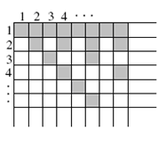
V ktorom zo stĺpcov 90, 144, 150, 120, 100 je vymaľovaných najviac štvorčekov?

Keď sa Palička dotkol správneho čísla, tak sa list v knihe otočil na ďalšiu stranu. Bol na nej obsah:
Kúzlo ktoré potrebujete ............................strana 333
A tak Palička nalistoval stranu 333.

2. úloha: „Zväčšovacie kúzlo je príliš nebezpečné, preto ho nenájdete v tejto, ani žiadnej inej knihe. Zachrániť vás môže jedine čarodejnica Bradavica, ktorá vám dokáže splniť dokonca až tri želania. Takže okrem zväčšenia si môžete želať ešte niečo ďalšie. Býva vo vašej dedine v dome, ktorého číslo je zapísané starým čarodejníckym spôsobom v nasledujúcom obrázku.“ Za týmto textom Klobúčik a Palička uvideli obrázok, ktorý sa stále znovu a znovu nanovo vykresľoval. Vždy začal na čistom papieri, celý sa jedným ťahom nakreslil a opäť zmizol. To, že sa kreslil jedným ťahom znamená, že sa kresli súvislo a nikdy neprešiel po tej istej čiare dvakrát. Starý známy čarodejnícky spôsob zapisovania čísel znamená, že obrázok predstavuje také číslo, koľkými rôznymi spôsobmi sa dá nakresliť jedným ťahom. Viete zistiť, aké číslo domu patrí Bradavici?
Koľkými rôznymi spôsobmi sa dá jedným ťahom nakresliť daný obrázok?

Palička aj Klobúčik s takýmito číslami veľa počítali v škole, takže úlohu hravo zvládli a vybrali sa za Bradavicou. Aké bolo ich prekvapenie, keď prišli k jej domčeku a dvere sa otvorili tesne predtým, ako sa Palička chystal zaklopať. Z vnútra počuli vľúdne pozvanie: „Nebojte sa, smelo vstúpte.“ Tak teda vošli do domčeka...

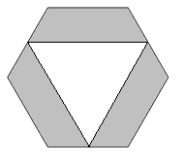
3. úloha: Už po prvom zdvorilom pozdrave bolo jasné, že čarodejnica im rada pomôže, ale práve teraz ju trápi niečo iné. Klobúčik a Palička sa rozhodli pomôcť jej a tak sa spýtali, o čo ide. Bradavica nedávno v lese stratila svoj obľúbený šperk v tvare pravidelného šesťuholníka. Rozhodla sa dať si urobiť u zlatníka nový, presne taký istý. O svojom šperku si pamätala, že vyzeral tak ako na obrázku a vážil 100g. Vrcholy bieleho trojuholníka boli presne v strede strán celého pravidelného šesťuholníka. Tmavšia časť šperku bola zhotovená zo žltého zlata, svetlá z bieleho zlata. Žlté zlato váži rovnako veľa ako biele. Bradavica potrebovala vedieť, koľko si má kúpiť bieleho a žltého zlata, aby ho potom mohla odniesť zlatníkovi. Pomôžete čarodejnici vyriešiť jej problém?
Koľko gramov žltého zlata a koľko gramov bieleho zlata potrebujeme na vyrobenie šperku?

Bradavica sa im za pomoc pekne poďakovala a spýtala sa, čo ich trápi. Klobúčik a Palička jej povedali pravdu, že potrebujú, aby sa Klobúčik opäť zväčšil. Čarodejnica im povedala, že im splní až tri želania, ak oni najskôr zvládnu tri úlohy. Palička a Klobúčik súhlasili a tak ich rovno postavila pred tú prvú.
4. úloha: Čarodejnica pred nich položila zlatú a striebornú čarodejnícku paličku. Na zlatej bolo napísané: „Obe paličky vyrobili Klamiknôti“ a na striebornej bolo napísané: „Žiadnu paličku nevyrobil mladší z majstrov.“ Je známe, že paličky sa vyrábajú v jedinej dielni, kde pracujú Klamiknôt starší, Klamiknôt mladší, Pravdopíľ starší a Pravdopíľ mladší. Každú paličku vyrobí vždy jeden zo štyroch majstrov a vyryje na ňu nápis. Klamiknôti na svoje paličky vždy dávajú nepravdivé nápisy a Pravdopíli vždy pravdivé. Bradavica od Klobúčika a Paličku chcela, aby jej vybrali takú paličku, ktorú vyrobil niektorí zo starších majstrov, jej dobrých kamarátov. Klobúčik a Palička si mysleli, že prvá úloha bude oveľa ľahšia. Ale rozhodli sa ju vyriešiť poriadne a zistiť presne, kto ktorú paličku vyrobil.
Kto vyrobil striebornú a kto zlatú paličku? Podarilo sa im vybrať paličku pre Bradavicu?

Tešíme sa na všetky vaše skvelé nápady a riešenia.
Nezabudnite, že nám nestačia iba výsledky jednotlivých úloh, ale hodnotíme najmä postup, ako ste sa k nim dostali.

Svoje odpovede nám pošlite najneskôr do 26. februára 2007. Pošlite ich na adresu gymn. Veľká okružná 22, Tomáš Matula, 010 01 Žilina a nezabudnite priložiť obálku veľkosti A5 s vašou adresou a s 14 Sk známkou! (Pozrite si pokyny!)

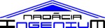
Odbornú úroveň SEZAMu podporuje nadácia INGENIUM

- - - - - - - - - - - - - - - - - - - - - - - - - - -odstrihni a pošli s riešeniami - - - - - - - - - - - - - - - - - - -
Napíš číslo úlohy, Napíš číslo úlohy, ktorá sa ti najviac páčila : ktorá bola najťažšia : ktorá sa ti najmenej páčila: ktorá bola najľahšia :

